ACTIVIDAD 20

CON VPN DESACTIVADA DE CRHOME Y OPERA



Con VPN ACTIVADA OPERA

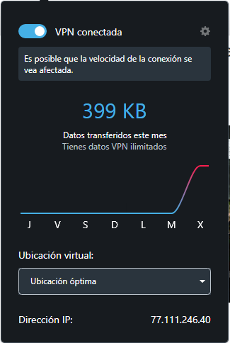

EN TOR 

¿Las ip públicas son las mismas? ¿por qué?

EN LA DE CHROME Y OPERA SON IGUALES PERO A LA HORA DE ACTIVAR EL VPN EN OPERA CAMBIA

Y EN TOR ES TOTALMENTE DIFERENTE A LAS 3

2 ) Las IP publicas son diferentes ya que Las VPN permiten conectarte a internet a través de otro servidor en vez de tu router, obteniendo otra IP diferente a la mia, pudiendo estar este servidor en otro país.El video no puede ser visualizado desde un IP de Argentina ya que está

confirgurado para no poder ser visto desde éste país pero si desde, por ejemplo,

EE.UU

ME MUESTRA ESO

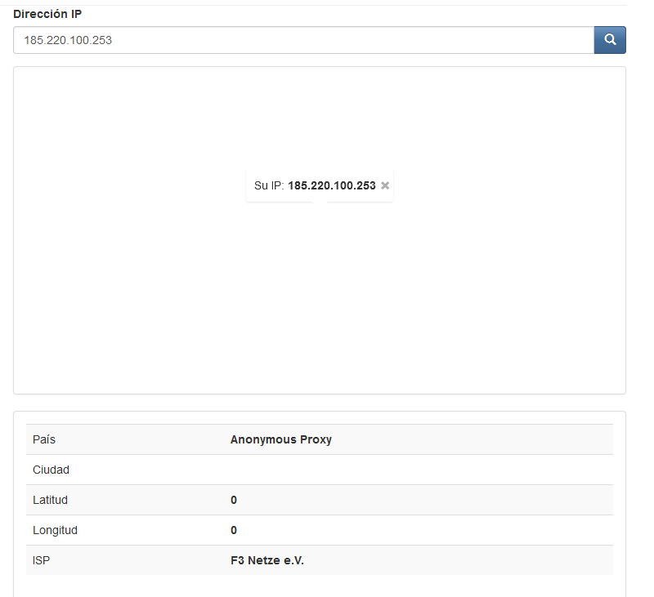

QUEDA EN BLANCO NOMAS

MI VELOCIDAD DE INTERNET LA PUDE VER Y ESTA ASI

SIN VPN ACTIVADA

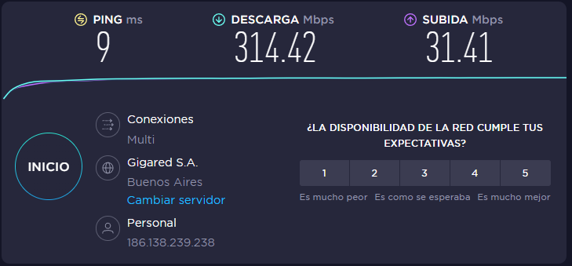

CON VPN ACTIVADA

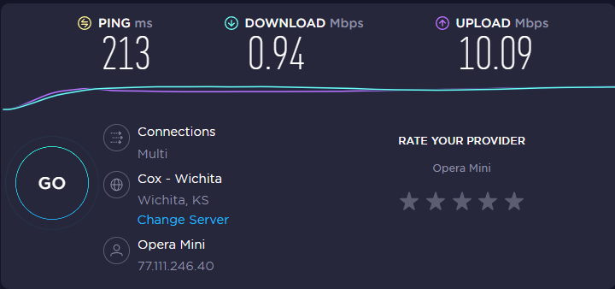

TOR Y EL SPEEDTEST

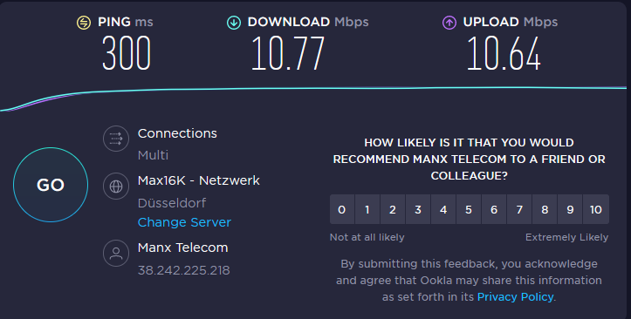

¿Las velocidades en los test son diferentes? ¿Por qué crees que sucede esto?

Son diferentes y porque en la de sin vpn estamos haciendo conexión directa y en las de mas estamos pasando por router en router hastas llegar al destino

¿Que significa el valor del ping?

Por otro lado, el ping es la medida que se ocupa para medir la latencia y es expresado en milisegundos (o en su abreviación ms). Esto significa que a medida que el ping sea más bajo, mejor.

El valor del ping, ¿varia entre las diferentes opciones? ¿Por qué?

Anteriormente lo conteste